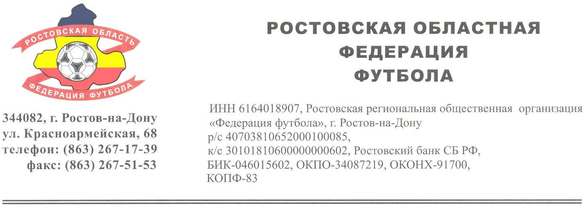
№ 153 «07» мая 2009 г.

Приглашение

Ростовская Областная Федерация Футбола при поддержке предпринимателя Счастливцева К.Р. проводит регулярные, скоротечные турниры среди корпоративных и любительских команд по футболу в номинации 8х8.

Основными целями турнира являются:

- укрепление спортивной культуры участников,
- здоровый образ жизни,
- популяризация и развитие футбола 8х8.

Результаты турниров 8х8 будут регулярно освещаться в СМИ (газета “Футбольный курьер”) Статистику, турнирное положение команд, информацию о турнире и её участниках можно будет посмотреть на интернет сайте Союза Федерации Футбола Южного Федерального Округа (ЮФО): www.footballufo.ru, www.ffufo.ru.

Просим рассмотреть данное предложение и надеемся на дальнейшее сотрудничество.

Более подробная информация в приложении.

Приложение

- Сроки проведения – май-сентябрь;

- Место проведения - Искусственные поля:
стадион «Локомотив» г. Батайск;
«Спортивно-оздоровительный комплекс «Темерник».

- Количество участников – 12 команд:

- Количество игроков в каждой команде – 7 (на площадке) + 1 (вратарь) и 2-4 (на замену);

- Система проведения – групповой этап и стадия плей-оф (в плей-оф выходит две команды из каждой группы по итогам группового этапа).

- Количество матчей у каждой команды: минимум - 2(две);
максимум - 5(пять);

7. Продолжительность матча: Два тайма – по 12 минут;

- Дни и время проведения игр: суббота – с 19:00 до 21:00;
воскресенье - с 16:00 до 19:30;

- Оплата судейства: 250 (двести пятьдесят) рублей с команды за игру;

- Работы медперсонала: 75 (семьдесят пять) рублей с команды за игру;

- Наградная атрибутика:
11.1. За 1,2,3 места – кубки, медали, дипломы, грамоты, мячи и форма;
11.2. Призы в номинациях:
лучший вратарь; защитник; полузащитник; нападающий;
лучший игрок; бомбардир; настоящий капитан; самый
мужественный игрок; лучшая группа поддержки; самый
активный болельщик; приз FAIR PLAY.

Условия заявки:

1. Всем командам необходимо предоставить от каждого члена
команды одно фото 3/4 и ксерокопию паспорта.
Также командам необходимо предоставить заполненный
заявочный лист, который можно распечатать на сайте
www.footballufo.ru, (страница «Корпоративная футбольная лига»);

- В заявочный лист можно вписать не более 14 человек;

3. У всех членов команды должна быть одинаковая форма или
футболки с номером на спине;

4. За каждым игроком команды должен быть закреплён номер, под
которым игрок будет выступать по ходу сезона. Номер игрока
можно будет указать в заявочном листе, в специальной графе.

Заявиться необходимо до 20.05.2009 году.

Начало соревнований 23 мая (суббота) 2009 года.

Подтвердить участие необходимо до 12.05.2009 года

С уважением

Председатель Ростовской областной
федерации футбола Э.П.Лакомов

Предприниматель
Директор «ДМК» К.Р.Счастливцев

Исполнитель: Антон Кирьянов

т./ф. 267-17-39; 267-51-53; моб.8-952-583-26-39; моб.8-928-609-40-10;
e-mail: ALAN84@list.ru

